BANDIT MANCHOT
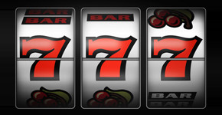

- Simuler une machine qui aurait 3 rouleaux numérotés de 0 à 9.

- Les combinaisons gagnantes sont les suivantes.
111 : gain de 250
222 : gain de 150
333 : gain de 80
444 : gain de 50
555 : gain de 20

- Deux 1 sur les 3 rouleaux : gain de 5
Un seul 1 sur les 3 rouleaux : gain de 2
Les gains ne sont pas cumulables ; on ne gagne que sur la combinaison la plus intéressante.
- Afficher le gain du joueur.

Option :
  - Nous vous accordons un crédit de 10 parties ! Afficher le gain total.
  - La machine est truquée. Le 1 a deux fois moins de chance de sortir que les autres entiers.

